Software Design Document

Pengembangan Website Toko CV. Torus Jaya

Dibuat Oleh :

|  |  |
| --- | --- |
| 11322010 | Richard Paulus Aritonang |
| 11322017 | Jessica Pasaribu |
| 11322025 | Juan Saut Pandapotan Sitorus |

Untuk :

Institut Teknologi Del

Desa Sitoluama, Laguboti, Sumatera Utara

2022/2023

|  |  |  |  |  |  |
| --- | --- | --- | --- | --- | --- |
|  | Proyek Akhir 1 2022 **Institut Teknologi Del** | | | |  |
| *No. Dokumen: SDD-PA1-04-2023_v2.doc* | | | *Versi: 00.02* | *Tanggal : 15-06-2023* | *Jumlah Halaman : 61* | |

**DAFTAR ISI**

Proyek Akhir 1 2022 1

1 Introduction 3

1.1 Purpose of Document 3

1.2 Scope 3

1.3 Definition,Acronim and Abbreviation 3

1.4 Identification and Numbering 5

1.5 Reference Documents 6

1.6 Document Summary 6

2 System Architectural Design 8

2.1 Architecture Style and Rationale 8

2.2 Architecture Model 8

2.3 Usecase Diagram 11

3 Detailed Description of Components 13

3.1 Complete Package Diagram 13

3.2 Complete Class Diagram 14

3.3.1. SD001: Sequence Diagram Registrasi 15

3.3.2. SD002: Sequence Diagram Login 16

3.3.3. SD003: Sequence Diagram Menambah Stok Barang 17

3.3.4. SD004 Sequence Diagram dst <dst> 17

4 Data Design 18

4.1 Data description 18

4.2 Data dictionary 21

5 User Interface Design 32

5.1 Overview of User Interface 32

5.2 Screen Images 33

6 Requirement Matrix 34

Lampiran 35

Sejarah Versi 36

Sejarah Perubahan 37

# Introduction

Bab ini berisi pendahuluan yang terdiri dari tujuan penulisan dokumen, ruang lingkup, definisi, akronim, dan singkatan yang digunakan, aturan penomoran pada masing-masing subbab, dokumen rujukan dan ringkasan dokumen.

## Purpose of Document

Dokumen ini ditulis oleh tim *developer* untuk lebih memahami pembuatan dan pengembangan website Toko CV. Torus Jaya ini. Selanjutnya dokumen ini berisi perancangan perangkat lunak yang akan dikembangkan dalam proses pembangunan website Toko CV. Torus Jaya. Dokumen ini menjelaskan tentang beberapa diagram yang merepresentasikan website yang akan dibangun. Adapun diagram tersebut adalah *usecase diagram, package diagram, class diagram, component diagram,* dan *sequence diagram*.

## Scope

Lingkup dokumen ini terdiri atas penjelasan mengenai pemodelan pengembangan website Toko CV. Torus Jaya yang direpresentasikan dengan berupa diagram. Dokumen ini meliputi penjelasan mengenai spesifikasi kebutuhan system, fungsi utama system, dan pemodelan system. Pada dokumen ini akan ditampilkan beberapa *use case* yang sesuai dengan website yang akan dibangun serta menjelaskan *package diagram* dan *sequence diagram* dari setiap modul yang ada pada website.

## Definition,Acronim and Abbreviation

Adapun definisi dan istilah yang digunakan dalam penulisan dokumen ini adalah dapat dilihat dalam Tabel 1.

Tabel 1Definisi

|  |  |  |
| --- | --- | --- |
| **No.** | **Istilah** | **Definisi** |
|  | *Software* | 1. Kumpulan instruksi-instruksi yang mengarahkan computer untuk menjalankan suatu perintah dalam urutan tertentu dengan menggunakan perlengkapan *hardware* tertentu, lokasi dari memori dan lainnya. 2. Struktur data yang memungkinkan program untuk secara seimbang memanipulasi informasi. |
|  | *Developer* | Seseorang yang bertugas untuk membangun sebuah system, merancang aksitektur serta mengimplementasikan system tersebut dimasa yang akan dating. |
|  | *Use case diagram* | Diagram yang digunakan untuk merepresentasikan hubungan interaksi antara actor dengan lingkungan atau sistemnya. |
|  | *Package diagram* | Diagram yang menggambarkan pengelompokan kelas-kelas berdasarkan fungsi dan kegunaan yang sama |
|  | *Sequence diagram* | Diagram yang menggambarkan struktur system dari segi pendefinsian kelas-kelas yang akan membangun sebuah aplikasi. |
|  | *User* | Pengguna atas layanan atau perangkat dalam system teknologi informasi yang telah dibuat oleh *developer.* |
|  | *Client* | Seseorang yang membutuhkan dan menggunakan sebuah program untuk membantu pekerjaan yang dilakukan. |

Adapun akronim dan singkatan yang digunakan dalam penulisan dokumen ini dapat dilihat pada Tabel 2.

Tabel 2 Akronim dan Singkatan

|  |  |  |
| --- | --- | --- |
| **No.** | **Akronim** | **Definisi** |
|  | SDD | *Software Design Description* merupakan dokumen yang mendeskripsikan perancangan perangkat lunak yang di kembangkan. |
|  | PHP | *Hypertext Preprocessor* adalah salah satu bahasa pemograman untuk pengembangan sebuah website. |
|  | SRS | *System Requirement Specification* |
|  | ToR | *Term of Reference* |
|  | PiP | *Project Implementation Plan* |
|  | MoM | *Minutes of Meeting* |

## Identification and Numbering

Semua dokumen ini dikumpulkan sebagai bagian dari pengerjaan proyek website Toko CV. Torus Jaya dengan mengikuti aturan jenis font dan aturan penomoran yang dinyatakan dalam penomoran *software Engineering* dapat dilihat pada Tabel 3.

Tabel 3 Aturan Penomoran

|  |  |  |
| --- | --- | --- |
| **No.** | **Kategori** | **Deskripsi** |
|  | Jenis *font* | 1. Judul dokumen adalah *Times New Roman* 24 pt, *font color bold-black.* 2. Judul bab dan subbab adalah *Arial* 12 pt, *font color bold-black.* 3. Isi bab adalah *Times New Roman* 12 pt, *font color bold-black.* 4. Judul table adalah *Times New Roman* 12 pt,  *font color bold-black.* 5. *Caption* gambar adalah *Times New Roman* 12 pt, *fornt color bold-black.* |
|  | Penomoran | Aturan penomoran dan penamaan bab dan sub-bab sebagai berikut:  Untuk bab : 1,2,3  Contoh:  1 Pendahuluan  Untuk sub-bab : 1.1, 1.2, 1.3  Contoh:  1.1 *Purpose of Document*  Untuk sub sub-bab : 1.1.1, 1.1.2, 1.1.3  Contoh: 2.1.1 *Business Process*  Aturan penomoran dan penamaan table dan gambar adalah sebagai berikut.   1. Tabel: Tabel 1 Definisi (*caption* diletakkan di atas table) 2. Gambar: Gambar 1 Component Model Sistem Informasi (*caption* diletakkan dibawah gambar) |

## Reference Documents

Dokumen yang menjadi rujukan penulisan dokumen ini adalah sebagai berikut.

1. SRS-PA1-04-2023, merupakan dokumen yang berisi spesifikasi kebutuhan yang dibutuhkan oleh *client* pada system yang akan dibangun.
2. ToR-PA1-04-2023, merupakan dokumen yang berisi dokumen perjanjian atau uraian singkat proyek yang akan dikerjakan dan ruang lingkup berupa batasan-batasan dari kegiatan yang dilaksanakan.

## Document Summary

Dokumen *Software Design Description* (SDD) ini terdiri dari 6 bab, dimana penjelasan setiap bab akan dilaksanakan pada list berikut ini:

1. Bab 1 yaitu *Introduction* yang berisi mengenai subbab *Purpose of Document, Scope, Definition, Acronim and Abbreviation, Identification and Numbering, Reference Document Style and Rationale, Architectural Model* dan *Use case Diagram.*
2. Bab 2 yaitu *System Architectural Design* yang berisi mengenai subbab *Architectural Style and Rationale, Architectural Model* dan *Use case Diagram*
3. Bab 3 yaitu *Detail Description of Components* yang berisi mengenai deskripsi umum kebutuhan fungsional system yang terdiri dari fitur-fitur yang ada pada system yang disajikan berupa gambar *package diagram,* *class diagram* dan *sequence diagram.*
4. Bab 4 yaitu *Data Design* yang terdiri atas *data description* dan *data dictionary.*
5. Bab 5 berisi tentang *User Interface Design.* Pada masing-masing subbab akan menjelaskan *Overview of User Interface* dan *Screen Image* dari system yang akan dibangun.
6. Bab 6 berisi *Requirement Matrix* sesuai modul yang ada pada pengembangan website Toko CV. Torus Jaya.

# System Architectural Design

*Architecture Design* bertujuan supaya dapat membangun system yang telah terkomputerisasi. Arsitektur membentuk system yang sesuai dengan fungsi dari system tersebut dan dapat memenuhi kriteria desain tertentu. Adapun gaya *architectural design* yang telah kami gunakan adalah *Data Centered Architecture.* Setiap komponen atau bagian-bagian yang terdapat pada system tersebut bersifat individual, yang dimana jika salah satu komponen ingin melakukan aktifitas *update* maupun ada penambahan komponen, tidak akan berpengaruh ke komponen lainnya.

## Architecture Style and Rationale

Pada sub-bab ini akan membahas mengenai *server* yang memiliki hubungan ke semua komponen. Arsitektur sisi *server* mempunyai tiga lapisan. Lapisan *database* yang berisi tentang semua perangakat dan atribut, lapisan komponen yang berisi kode untuk berinteraksi dengan perangkat, dan yang terakhir adalah lapisan aplikasi yang menyediakan layanan kepada *user.*

## Architecture Model

Adapun gambar *architecture model* dapat dilihat pada Gambar 1.

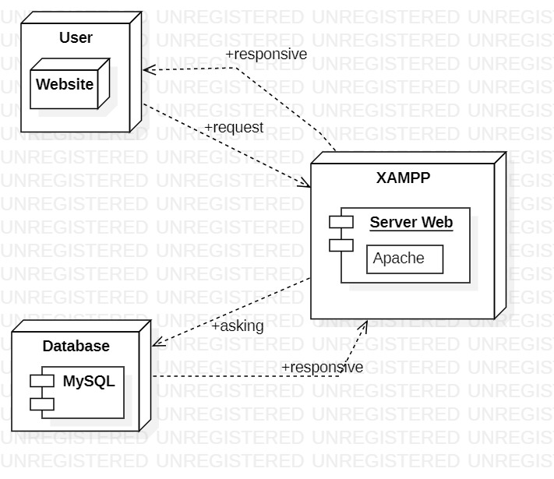

Gambar 1 Component Model of Website Toko CV Torus Jaya

Komponen dari model pengembangan website toko CV. Torus Jaya menurut gambar:

1. User Interface Layer

*User Interface Layer* merupakan *interface*  yang akan ditampilkan ke tampilan *client,* yang berisi berbagai macam konten dan informasi mengenai pengembangan website toko CV. Torus Jaya yang akan dibutuhkan oleh *user* dan dapat diakses melalui *software* atau *web* *browser*. Anggota yang termasuk *front-end programmer* bekerja dengan membuat berbagai gambaran konten dan *interface* yang menarik serta *responsive* untuk diakses oleh semua *platform.*

1. Domain Layer

Bagian ini berfungsi untuk mempresentasikan konsep *application server* dengan bantuan *web server*, yang dimana cara kerja *web server* adalah untuk mengirim permintaan yang ada dan ditampilkan pada *browser*  dalam bentuk tulisan, gambar, atau lainnya.

1. Data Acces Layer

*Data Acces Layer* yang akan dibuat merupakan *layer* yang terdiri dari basis data atau manajemen basis data yang dapat mengakses, menyimpan, serta memodifikasi data yang berkaitan dengan pengembangan website toko Cv. Torus Jaya. DB *layer* merupakan lapisan yang penting karena berfungsi untuk menyimpan data yang di *input* dari *client.*

## Usecase Diagram

Berikut adalah daftar *use case diagram*  yang ada pada pengembangan website toko CV. Torus Jaya yang dapat dilihat pada Tabel 4.

Tabel 4 Daftar pada Use Case Diagram

|  |  |  |
| --- | --- | --- |
| **No** | **Primary Actor** | **Use Case** |
|  | Admin | Login, menambah barang, menghapus barang, mengedit barang, melihat detail barang, mengedit profil, membuat informasi toko, melihat informasi toko, menghapus informasi toko, mengedit informasi toko, membuat pengumuman, mengedit pengumuman, melihat pengumuman, menghapus pengumuman, melihat komentar, menghapus akun, logout. |
|  | User | Registrasi, login, melihat detail barang, membuat komentar barang, mengedit komentar barang, menghapus komentar barang, melihat komentar barang, mengedit profil, melihat informasi toko, menghapus akun, melihat pengumuman, logout. |

Berikut adalah diagram dari daftar *use case diagram* pada pengembangan website toko CV. Torus Jaya yang dapat dilihat pada Gambar 2.

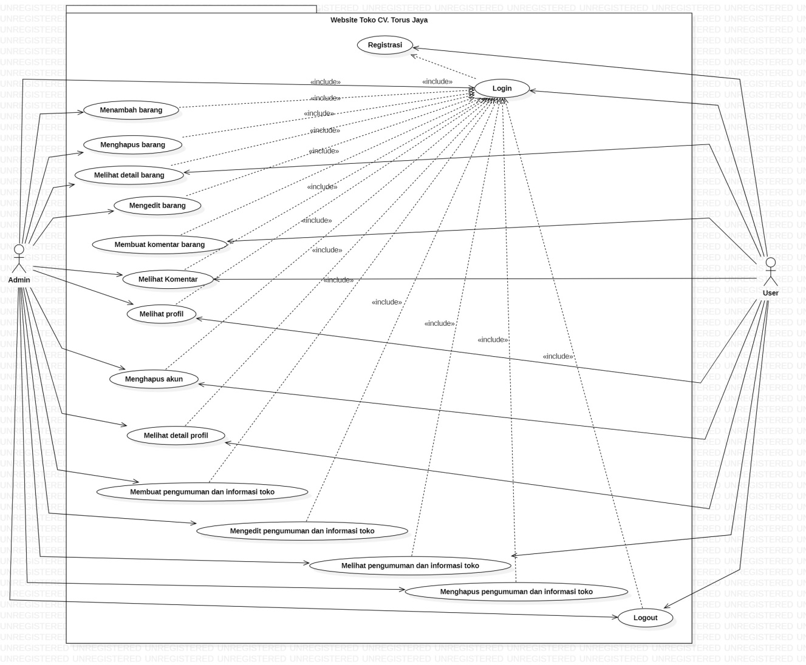

Gambar 2 Use Case Diagram website toko CV. Torus Jaya

# Detailed Description of Components

Bab ini menjelaskan mengenai spesifikasi setiap modul atau subsistem sesuai pengembangan website toko CV. Torus Jaya. Daftar yang akan dijelaskan akan berupa *Clas diagram* dan *class diagram.* Selanjutnya akan dijelaskan mengenai *sequence diagram* dari masing-masing modul yang akan dibuat.

## Complete Package Diagram

*Package diagram* merupakan diagram yang menggambarkan pengelompokan elemen-elemen dari model *use case* dan *class diagram.*  Berikut ini adalah *package diagram* pengembangan website toko CV. Torus Jaya yang dapat dilihat pada Gambar 3.

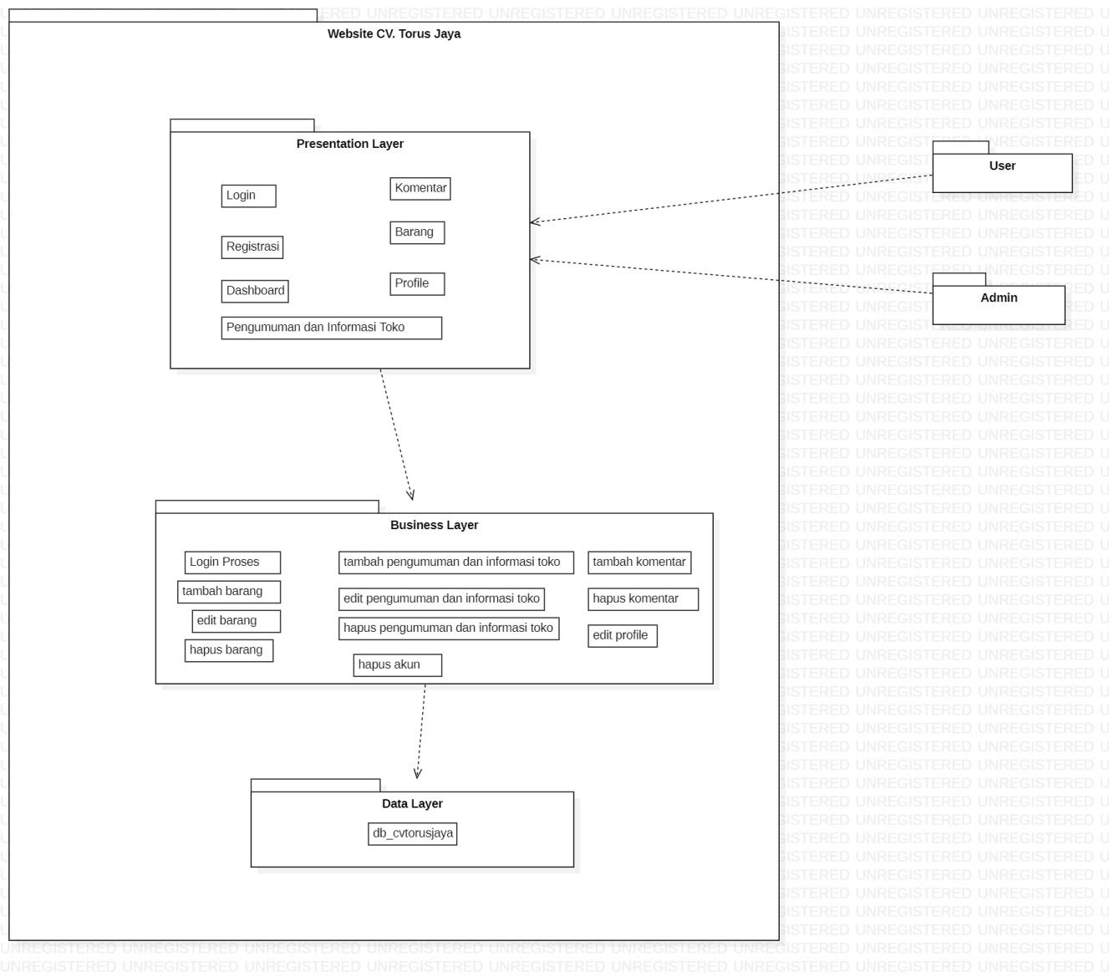

Gambar 3 Package Diagram Website Toko CV. Torus Jaya

## Complete Class Diagram

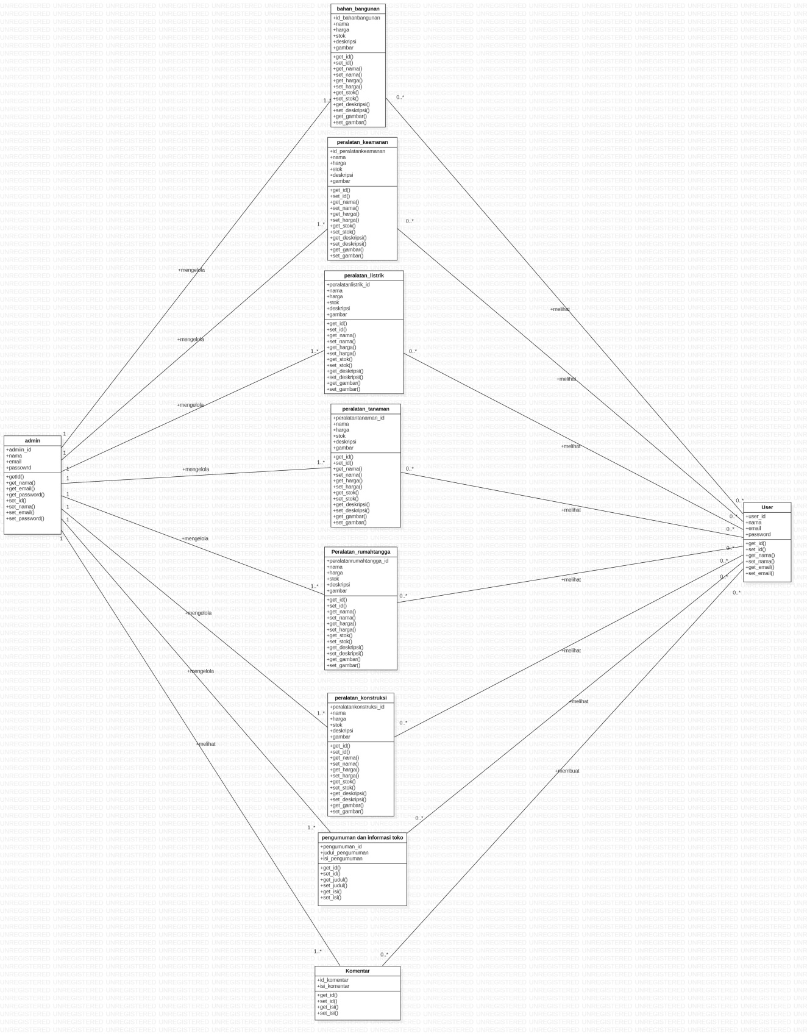

Gambar 4 Class Diagram Webiste Toko CV. Torus Jaya

## Complete Sequence Diagram

*Sequence diagram* adalah diagram yang berfungsi untuk menjelaskan dan menampilkan interaksi antar objek-objek dalam sebuah system secara terperinci. Pada bagian ini akan disertakan gambar *sequence diagram* dari masing-masing modul atau fungsi yang ada pada pengembangan Website Toko CV. Torus Jaya.

### SD001: Sequence Diagram Registrasi

Berikut adalah *sequence diagram* registrasi pada Website Toko CV. Torus Jaya yang dapat dilihat pada Gambar 5.

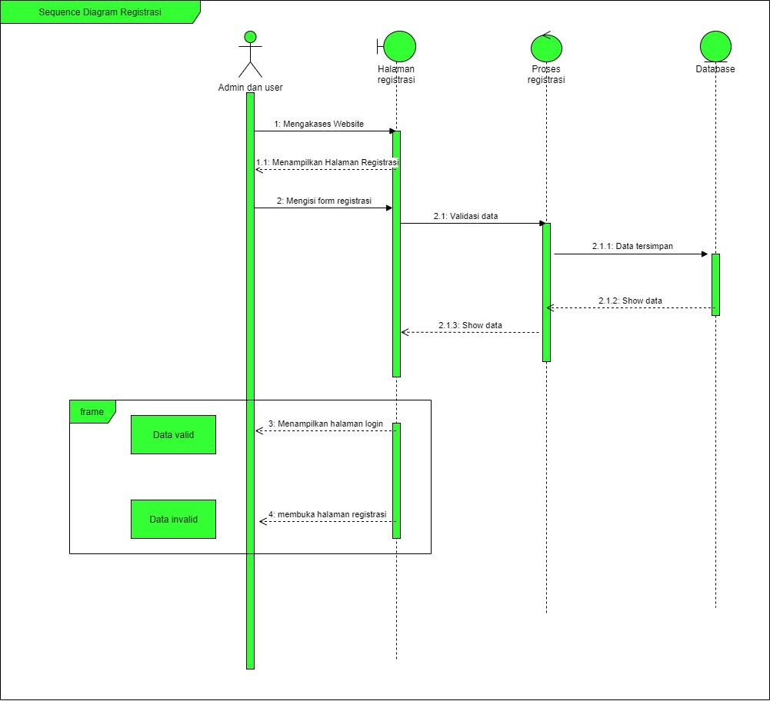

Gambar 5 Sequence Diagram Registrasi

Gambar 5 menampilkan kegiatan yang dilakukan oleh admin dan user untuk melakukan registrasi akun pada website.

### SD002: Sequence Diagram Login

Berikut adalah sequence diagram login pada Website Toko CV. Torus Jaya yang dapat dilihat pada Gambar 6.

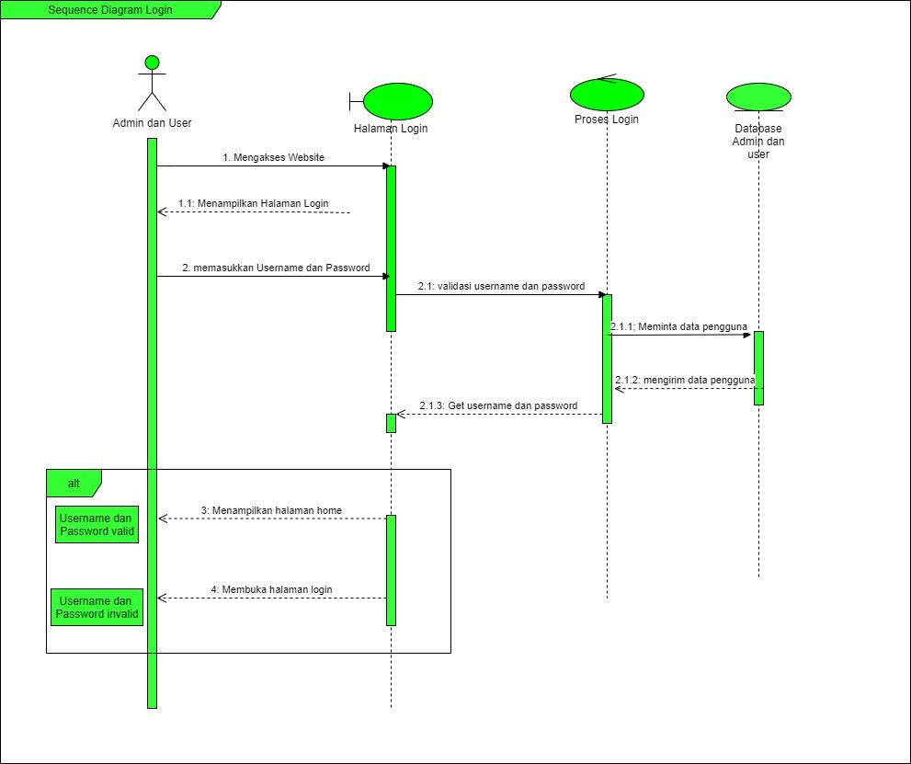

Gambar 6 Sequence Diagram Login

Gambar 6 menampilkan kegiatan yang dilakukan oleh admin dan user untuk login pada website

### SD003: Sequence Diagram Melihat Profil

Berikut adalah *sequence Diagram* melihat profil pada Website Toko CV. Torus Jaya yang dapat dilihat pada Gambar 7.

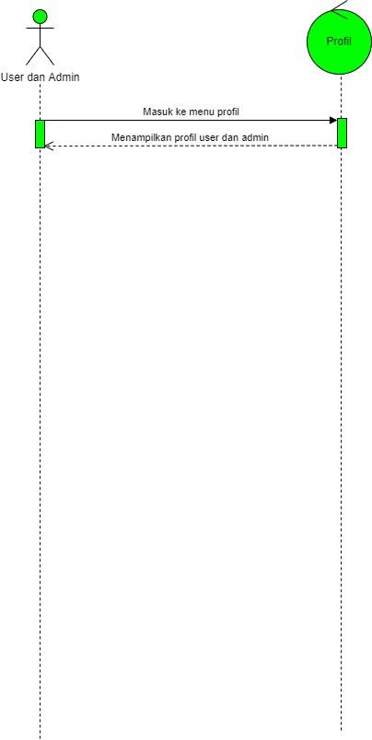

Gambar 7 Sequence Diagram Melihat Profil

Gambar 7 menampilkan kegiatan yang dilakukan oleh user untuk melihat profil pada website

### SD004 Sequence Diagram Menambah Barang

Berikut adalah *sequence diagram* menambah barang pada website Toko CV. Torus Jaya yang dapat dilihat pada Gambar 8.

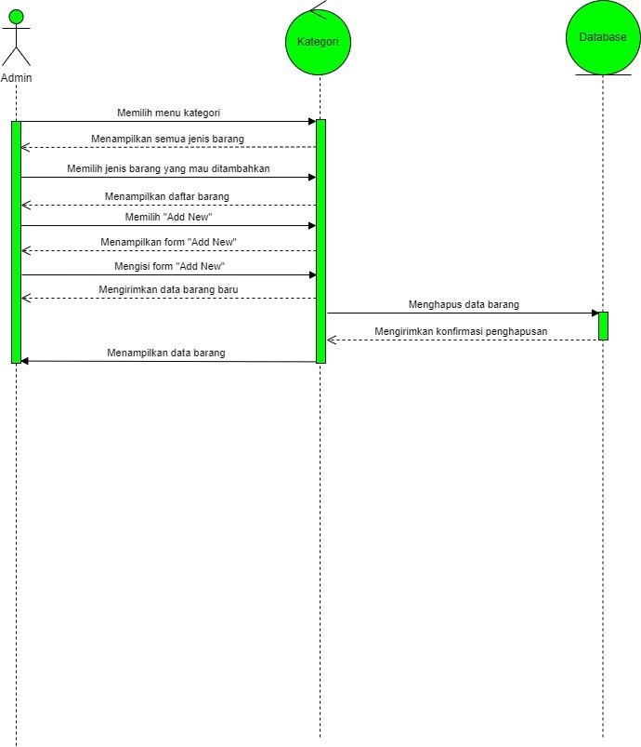

Gambar 8 Sequence Diagram Menambah Barang

Gambar 8 menampilkan kegiatan yang dilakukan oleh admin untuk menambah barang pada website.

### SD005 Sequence Diagram Menghapus Barang

Berikt adalah *sequence diagram* menghapus barang pada website Toko CV. Torus Jaya yang dapat dilihat pada Gambar 9.

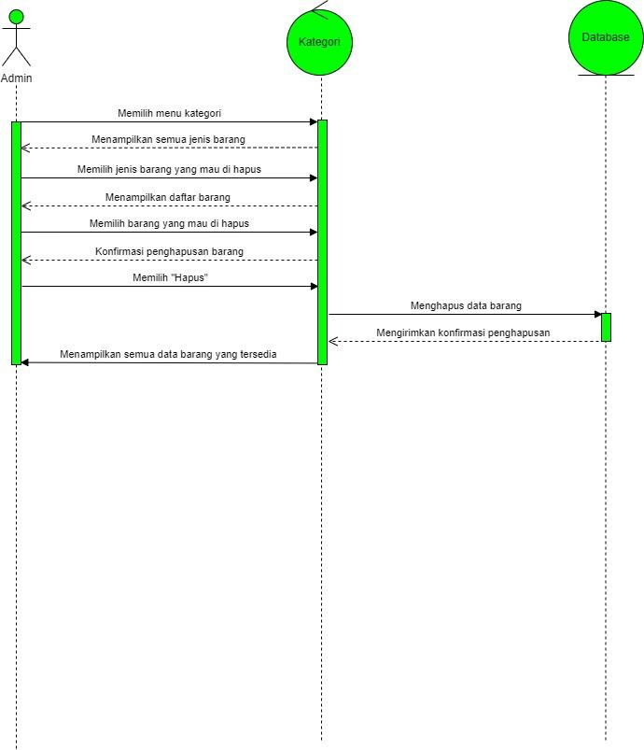

Gambar 9 Sequence Diagram Menghapus Barang

Gambar 9 menampilkan kegiatan yang dilakukan oleh admin untuk menghapus barang pada website.

### SD006 Sequence Diagram Melihat Pengumuman dan Informasi Toko

Berikut adalah *sequence diagram* melihat pengumuman dan informasi toko pada website Toko CV. Torus Jaya yang dapat dilihat pada Gambar 10.

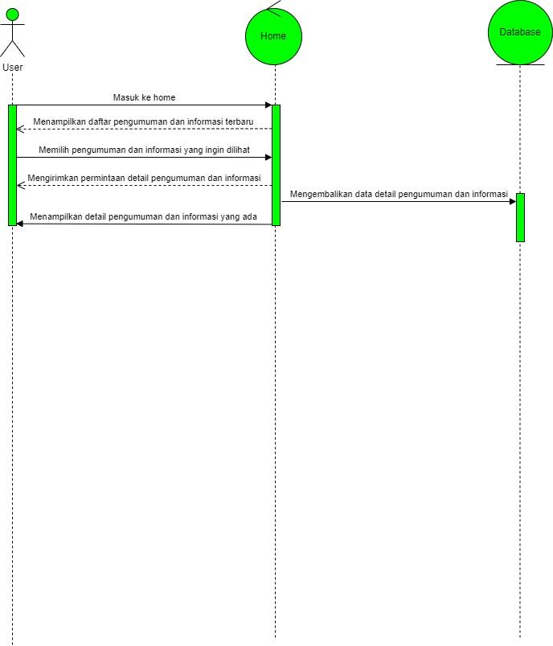

Gambar 10 Sequence Diagram Melihat Pengumuman dan Informasi Toko

Gambar 10 menampilkan kegiatan yang dilakukan oleh admin untuk melihat pengumuman dan informasi toko pada website.

### SD007 Sequence Diagram User Melihat Detail Barang

Berikut adalah *sequence diagram* melihat detail barang pada website Toko CV. Torus Jaya yang dapat dilihat pada Gambar 11.

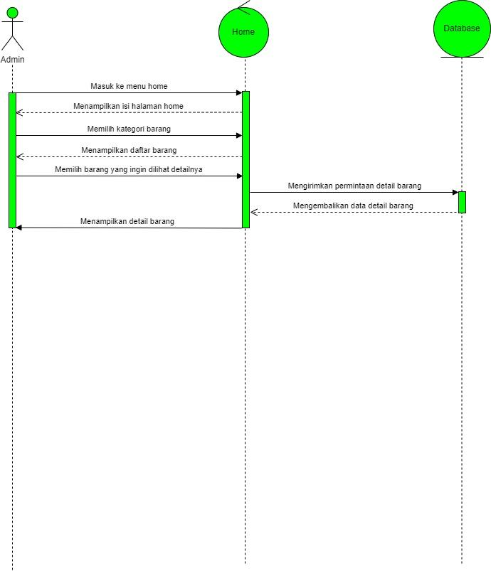

Gambar 11 Sequence Diagram User Melihat Detail Barang

Gambar 11 menampilkan kegiatan yang dilakukan oleh user untuk melihat datail barang pada website.

### SD008 Sequence Diagram Admin Melihat Detail Barang

Berikut adalah *sequence diagram* admin melihat detail barang pad awebsite Toko CV. Torus Jaya yang dapat dilihat pada Gambar 12.

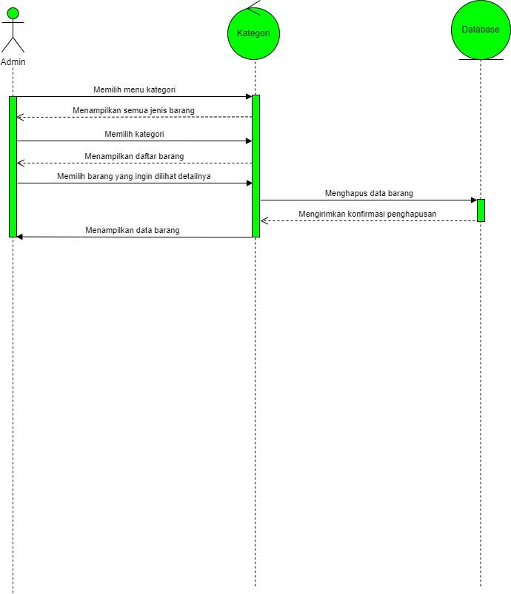

Gambar 12 Sequence Diagram Melihat Detail Barang

Gambar 12 menampilkan kegiatan yang dilakukan oleh adminn untuk melihat detail barang pada website

### SD009 Sequence Diagram Membuat Komentar

Berikut adalah *sequence diagram* membuat komentar pada website Toko CV. Torus Jaya yang dapat dilihat pada Gambar 13.

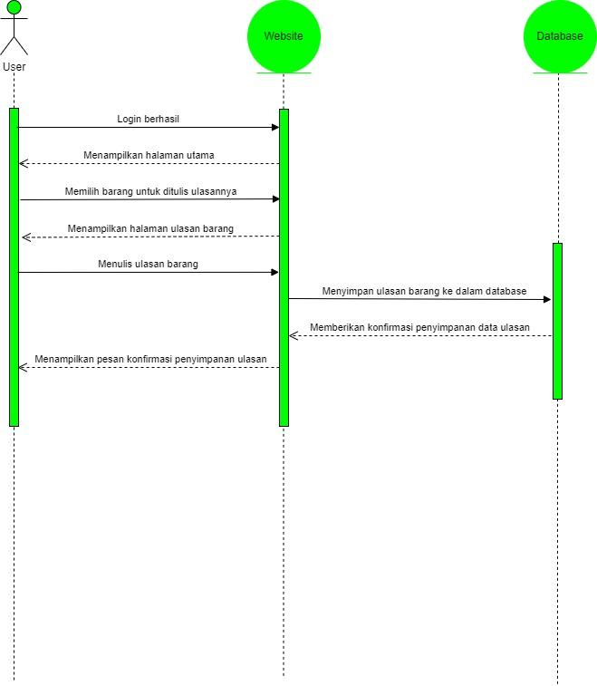

Gambar 13 Sequence Diagram Membuat Komentar

Gambar 13 menampilkan kegiatan yang dilakukan oleh user untuk membuat komentar

### SD010 Sequence Diagram Melihat Komentar

Berikut adalah *sequence diagram* melihat komentar pada website Toko CV. Torus Jaya yang dapat dilihat pada Gambar 14.

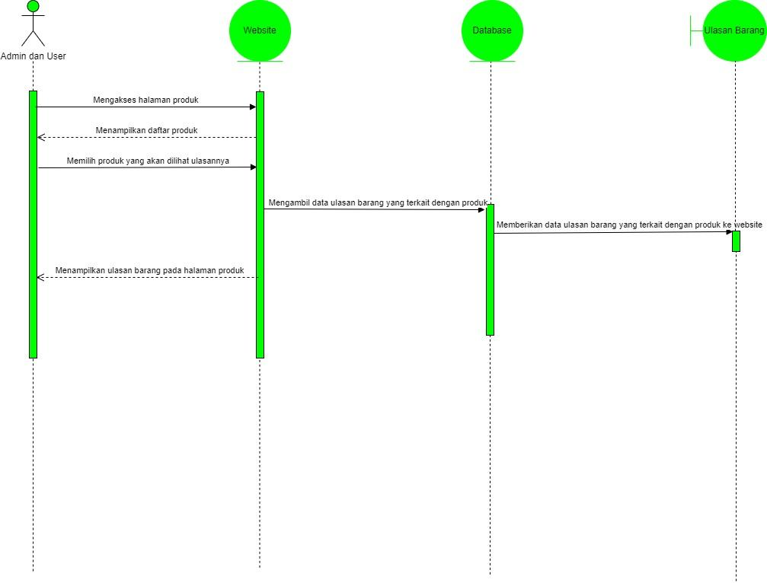

Gambar 14 Sequence Diagram Melihat Komentar

Gambar 14 menampilkan kegiatan yang dilakukan oleh user untuk melihat komentar pada website.

### SD011 Sequnece Diagram Menghapus Komentar

Berikut adala *sequence diagram* menghapus komentar pada website Toko CV. Torus Jaya yang dapat dilihat pada Gambar 15.

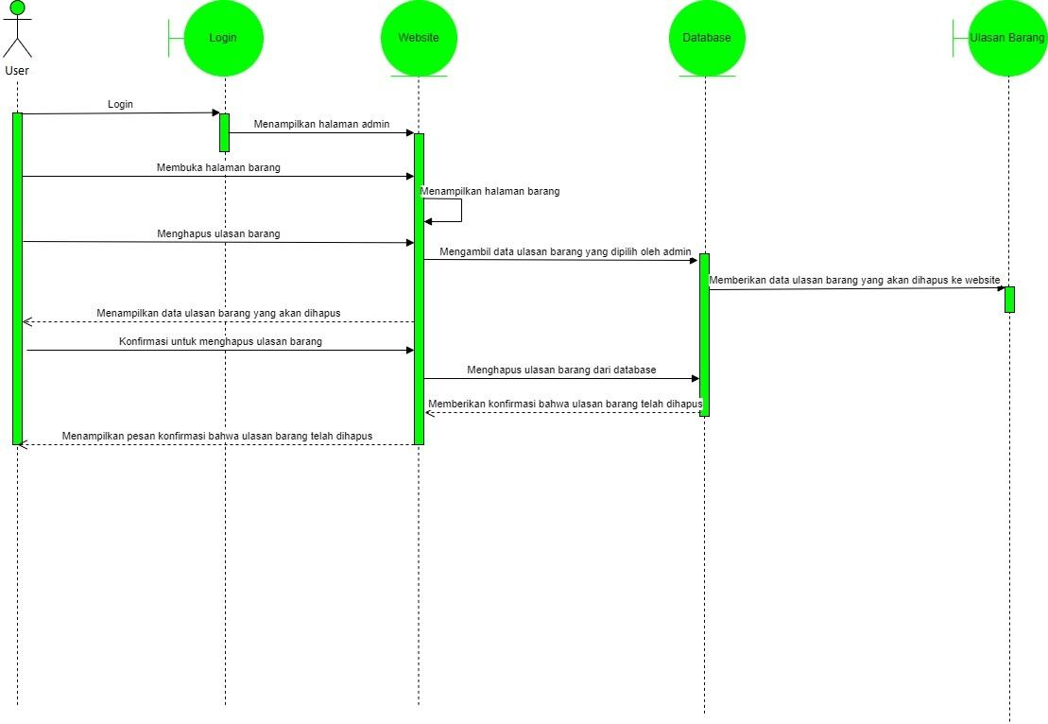

Gambar 15 Sequence Diagram Menghapus Komentar

Gambar 15 menampilkan kegiatan yang dilakukan oleh user untuk menghapus komentar pada website.

### SD012 Sequence Diagram Mengedit Pengumuman dan Informasi Toko

Berikut adalah *sequence diagram* mengedit pengumuman dan informasi toko pada website Toko CV. Torus Jaya yang dapat dilihat pada Gambar 16.

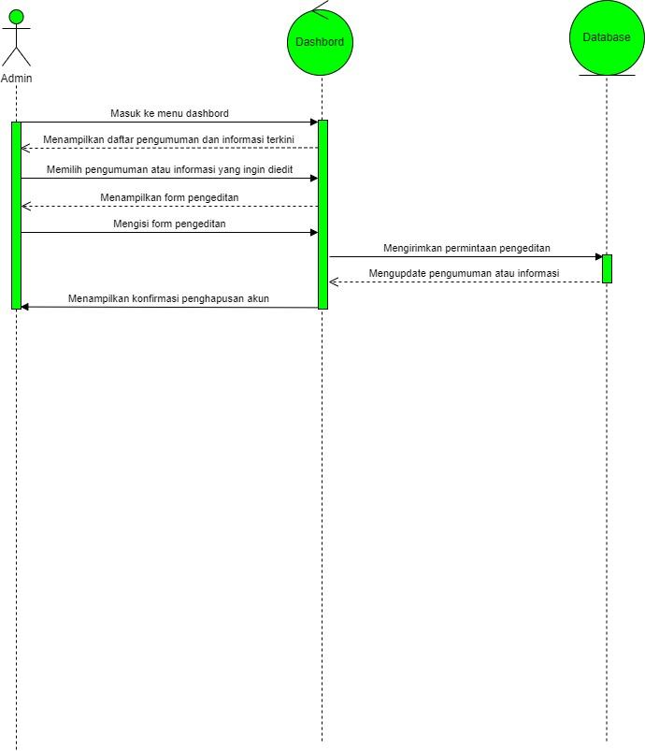

Gambar 16 Sequence Diagram Mengedit Pengumuman dan Informasi

Gambar 16 menampilkan kegiatan yang dilakukan oleh admin untuk mengedit pengumuman dan informasi pada website.

### SD013 Sequence Diagram Menghapus Pengumuman dan Informasi

Berikut adalah *sequence diagram* menghapus pengumuman dan informasi pada website Toko CV. Torus Jaya yang dapat dilihat pada Gambar 17.

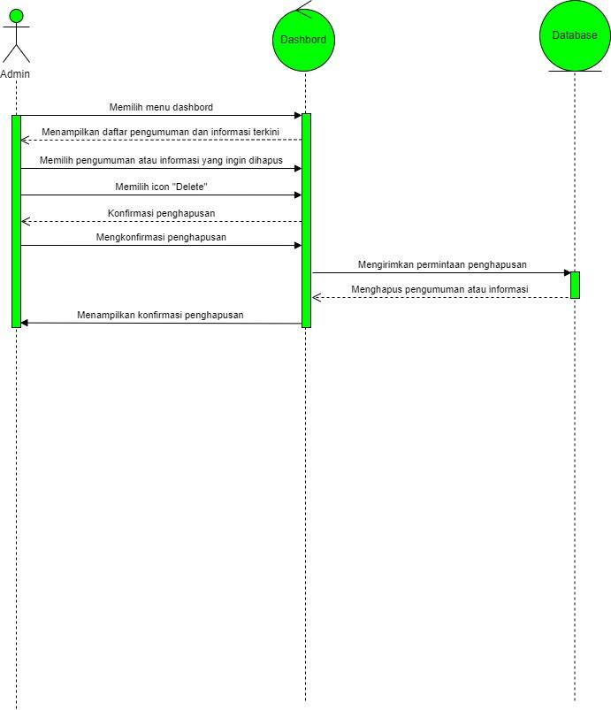

Gambar 17 Sequence Diagram Menghapus Pengumuman dan Informasi Toko

Gambar 17 menampilkan kegiatan yang dilakukan oleh admin untuk menghapus pengumuman dan informasi toko pada website.

### SD014 Sequence Diagram Membuat Pengumuman dan Informasi Toko

Berikut adalah *sequence diagram* membuat pengumuman dan informasi toko pada website Toko CV. Torus Jaya yang dapat dilihat pada Gambar 18.

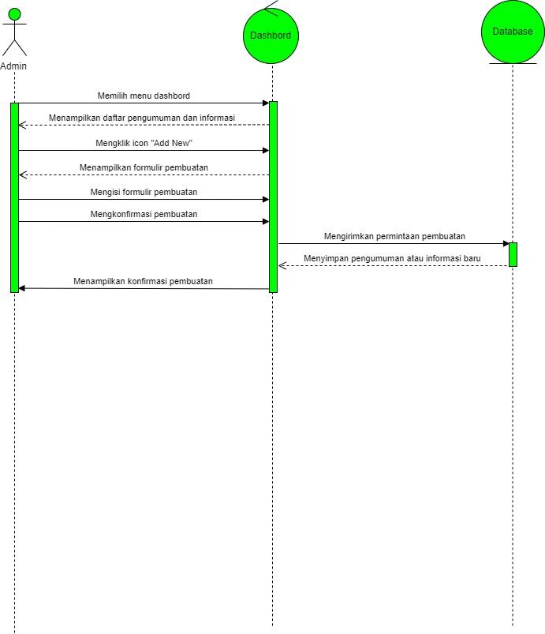

Gambar 18 Sequence Diagram Membuat Pengumuman dan Informasi Toko

Gambar 18 menampilkan kegiatan yang dilakukan oleh admin untuk membuat pengumuman dan informasi toko pada website.

### SD015 Sequence Diagram Mengedit Barang

Berikut adalah *sequence diagram* mengedit barang pada website Toko CV. Torus Jaya yang dapat dilihat pada Gambar 19.

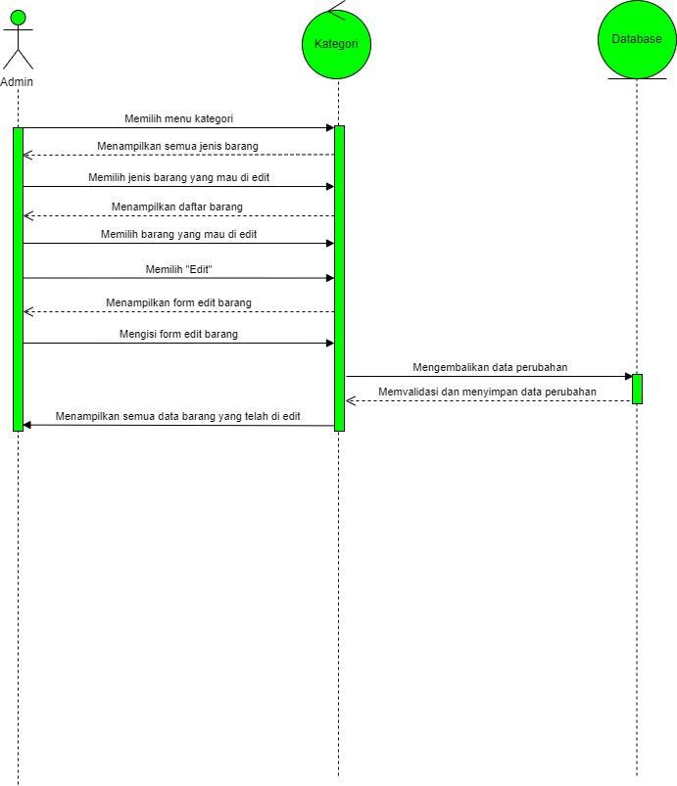

Gambar 19 Sequence Diagram mengedit Barang

Gambar 19 menampilkan kegiatan yang dilakukan oleh admin untuk mengedit barang pada website.

### SD016 Sequence Diagram Menghapus Akun

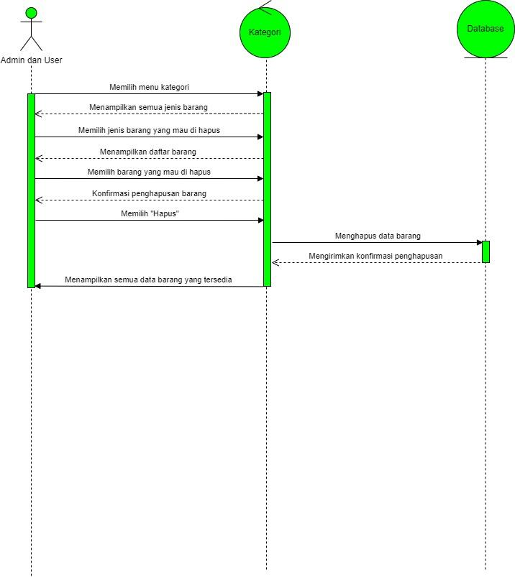

Gambar 20 Sequence Diagram Menghapus Akun

Gambar 20 menampilkan kegiatan yang dilakukan oleh admin dan user untuk menghapus akun pada website.

### SD017 Sequence Diagram Logout

Berikut adalah *sequence diagram logout* pada website Toko CV. Torus Jaya yang dapat dilihat pda Gambar 21.

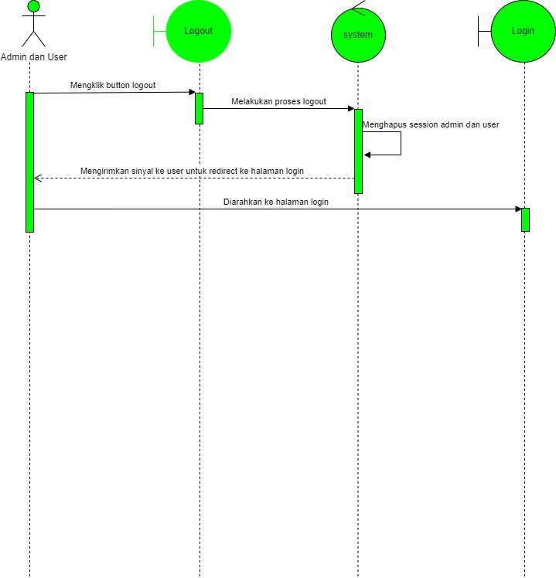

Gambar 21 Sequence Diagram Logout

Gambar 21 menampilkan kegiatan yang dilakukan oleh admin dan user untuk logout pada website.

# Data Design

Data mengenai pengembangan website Toko CV. Torus Jaya disimpan dalam sebuah *relational database.* Relasi di deskripsikan oleh database torusjaya. Berikut deskripsi data yang digunakan pada pengembangan website Toko CV. Torus Jaya.

## Data description

Pada proyek akhir ini terdapat 10 tabel yang digunakan. Berikut ini merupakan daftar table dan atribut yang digunakan pada pengembangan website Toko CV. Torus Jaya.

1. Tabel admin
2. Tabel user
3. Tabel pengumuman dan informasi toko
4. Tabel bahan bangunan
5. Tabel peralatan konstruksi
6. Tabel peralatan tanaman
7. Tabel peralatan rumah tangga
8. Tabel peralatan listrik
9. Tabel peralatan keamanan
10. Tabel komentar

Tabel 5 merupakan isi daftar atribut yang ada pada table admin.

Tabel 5 Tabel admin

|  |  |  |
| --- | --- | --- |
| **Attribute Name** | Attribute Type | Attribute Size |
| id_admin | int | 11 |
| nama | varchar | 50 |
| email | varchar | 50 |
| password | varchar | 50 |

Tabel 6 merupakan isi daftar atribut yang ada pada table user

Tabel 6 Tabel user

|  |  |  |
| --- | --- | --- |
| **Attribute Name** | Attribute Type | Attribute Size |
| id_user | int | 11 |
| nama | varchar | 50 |
| email | varchar | 50 |
| password | varchar | 50 |

Tabel 7 merupakan isi daftar atribut yang ada pada table pengumuman dan informasi toko

Tabel 7 Tabel Pengumuman dan Informasi Toko

|  |  |  |
| --- | --- | --- |
| **Attribute Name** | Attribute Type | Attribute Size |
| pengumuman | int | 11 |
| judul | varchar | 100 |
| isi_pengumuman | text | - |

Tabel 8 merupakan isi daftar atribut yang ada pada table bahan bangunan

Tabel 8 Tabel Bahan Bangunan

|  |  |  |
| --- | --- | --- |
| **Attribute Name** | Attribute Type | Attribute Size |
| bahanbangunan_id | int | 11 |
| nama | varchar | 50 |
| harga | decimal | 10.0 |
| stok | int | 11 |
| deskripsi | text | - |
| gambar | varchar | 30 |

Tabel 9 merupakan isi daftar atribut yang ada pada table peralatan_keamanan

Tabel 9 Tabel Peralatan Keamanan

|  |  |  |
| --- | --- | --- |
| **Attribute Name** | Attribute Type | Attribute Size |
| peralatankeamanan_id | int | 11 |
| nama | varchar | 50 |
| harga | decimal | 10.0 |
| stok | int | 11 |
| deskripsi | text | - |
| gambar | varchar | 30 |

Tabel 10 merupakan isi daftar atribut yang ada pada table peralatan_konstruksi

Tabel 10 Tabel Peralatan Konstruksi

|  |  |  |
| --- | --- | --- |
| **Attribute Name** | Attribute Type | Attribute Size |
| peralatankonstruksi_id | int | 11 |
| nama | varchar | 50 |
| harga | decimal | 10.0 |
| stok | int | 11 |
| deskripsi | text | - |
| gambar | varchar | 30 |

Tabel 11 merupakan isi atribut yang ada pada tabel peralatan tanaman

Tabel 11 Tabel Peralatan Listrik

|  |  |  |
| --- | --- | --- |
| **Attribute Name** | Attribute Type | Attribute Size |
| peralatanlistrik_id | int | 11 |
| nama | varchar | 50 |
| harga | decimal | 10.0 |
| stok | int | 11 |
| deskripsi | text | - |
| gambar | varchar | 30 |

Tabel 12 merupakan isi daftar atribut yang ada pada tabel komentar

Tabel 12 Tabel Komentar

|  |  |  |
| --- | --- | --- |
| **Attribute Name** | Attribute Type | Attribute Size |
| id_komentar | int | 11 |
| isi_komentar | text | - |

## Data dictionary

Data *dictionary* merupakan bagian yang penting dalam database. *Data dictionary* berbentuk beberapa tabel dan *view* sebagai media yang dipakai sebagai referensi menyediakan informasi tentang database secara terpadu mengenai website Toko CV. Torus Jaya. Adapun *data dictionary* dalam *database* pengembangan website Toko CV. Torus Jaya terlampir dalam Subbab berikut.

### Tabel admin

Identifikasi/Nama : Admin

Deskripsi Isi : Tabel ini berisi data tentang admin

Jenis : Tabel master

Volume : 4 field

Primary Key : admin_id

Tabel 13 Tabel Admin

|  |  |  |  |  |  |
| --- | --- | --- | --- | --- | --- |
| **Field** | Deskripsi | Tipe & Length | Boleh NULL | Default | Keterangan |
| admin_id | Berisi id yang tersimpan dalam sistem | int(11) | NO | None | *Primary key* |
| nama | Berisi nama admin untuk mengakses website | varchar(50) | NO | None | *Attribute*  *Non Key* |
| email | Berisi email admin | varchar(50) | NO | None | *Attribute*  *Non Key* |
| password | Berisi password admin untuk masuk ke dalam website | varchar(50) | NO | None | *Attribute*  *Non Key* |

### Tabel User

Identifikasi/Nama : User

Deskripsi Isi : Tabel ini berisi data tentang user

Jenis : Tabel master

Volume : 4 field

*Primary Key* : user_id

Tabel 14 Tabel User

|  |  |  |  |  |  |
| --- | --- | --- | --- | --- | --- |
| **Field** | Deskripsi | Tipe & Length | Boleh NULL | Default | Keterangan |
| user_id | Berisi id yang tersimpan dalam sistem | int(11) | NO | None | *Primary key* |
| nama | Berisi nama users untuk masuk ke dalam website | varchar(50) | NO | None | *Attribute*  *Non Key* |
| email | Berisi email users | varchar(50) | NO | None | *Attribute*  *Non Key* |
| password | Berisi password users untuk masuk ke dalam website | varchar(50) | NO | None | *Attribute*  *Non Key* |

### Tabel Pengumuman dan Informasi Toko

Identifikasi/Nama : Pengumuman

Deskripsi Isi : Tabel ini berisi data tentang pengumuman

Jenis : Tabel master

Volume : 3 field

*Primary Key* : pengumuman_id

Tabel 15 Tabel Pengumuman dan Informasi Toko

|  |  |  |  |  |  |
| --- | --- | --- | --- | --- | --- |
| **Field** | Deskripsi | Tipe & Length | Boleh NULL | Default | Keterangan |
| pengumuman_id | Berisi id yang tersimpan dalam sistem | int(11) | NO | None | *Primary key* |
| judul | Berisi judul pengumuman dan informasi toko | varchar(100) | NO | None | *Attribute* *Non Key* |
| isi_pengumuman | Berisi isi dari pengumuman dan informasi toko | text | No | None | *Attribute Non Key* |

### Tabel Bahan Bangunan

Identifikasi/Nama : Bahan Bangunan

Deskripsi Isi : Tabel ini berisi data tentang bahan bangunan

Jenis : Tabel master

Volume : 5 field

*Primary Key* : bahanbangunan_id

Tabel 16 Tabel Bahan Bangunan

|  |  |  |  |  |  |
| --- | --- | --- | --- | --- | --- |
| **Field** | Deskripsi | Tipe & Length | Boleh NULL | Default | Keterangan |
| bahanbangunan_id | Berisi id yang tersimpan dalam sistem | int(11) | NO | None | *Primary key* |
| nama | Berisi nama produk dengan kategori bahan bangunan | varchar(50) | NO | None | *Attribute*  *Non Key* |
| harga | Berisi harga produk yang ada pada kategori bahan bangunan | decimal(10.0) | NO | None | *Attribute*  *Non Key* |
| stok | Berisi banyak barang atau stok yang ada pada toko | int(11) | NO | None | *Attribute*  *Non Key* |
| gambar | Berisi gambar setiap produk yang di jual di toko | varchar (30) | NO | None | *Attribute*  *Non Key* |

### Tabel Peralatan Keamanan

Identifikasi/Nama : Peralatan Keamanan

Deskripsi Isi : Tabel ini berisi data tentang peralatan keamanan

Jenis : Tabel master

Volume : 5 field

*Primary Key* : peralatankeamanan_id

Tabel 17 Tabel Peralatan Keamanan

|  |  |  |  |  |  |
| --- | --- | --- | --- | --- | --- |
| **Field** | Deskripsi | Tipe & Length | Boleh NULL | Default | Keterangan |
| peralatankeamanan_id | Berisi id yang tersimpan dalam sistem | int(11) | NO | None | *Primary key* |
| nama | Berisi nama produk dengan kategori peralatan keamanan | varchar(50) | NO | None | *Attribute*  *Non Key* |
| harga | Berisi harga produk yang ada pada kategori peralatan keamanan | decimal(10.0) | NO | None | *Attribute*  *Non Key* |
| stok | Berisi banyak barang atau stok yang ada pada toko | int(11) | NO | None | *Attribute*  *Non Key* |
| gambar | Berisi gambar setiap produk yang di jual di toko | varchar (30) | NO | None | *Attribute*  *Non Key* |

### Tabel Peralatan Konstruksi

Identifikasi/Nama : Peralatan Konstruksi

Deskripsi Isi : Tabel ini berisi data tentang peralatan konstruksi

Jenis : Tabel master

Volume : 5 field

*Primary Key* : peralatankonstruksi_id

Tabel 18 Tabel Peralatan Konstruksi

|  |  |  |  |  |  |
| --- | --- | --- | --- | --- | --- |
| **Field** | Deskripsi | Tipe & Length | Boleh NULL | Default | Keterangan |
| peralatankonstruksi_id | Berisi id yang tersimpan dalam sistem | int(11) | NO | None | *Primary key* |
| nama | Berisi nama produk dengan kategori peralatan konstruksi | varchar(50) | NO | None | *Attribute*  *Non Key* |
| harga | Berisi harga produk yang ada pada kategori peralatan konstruksi | decimal(10.0) | NO | None | *Attribute*  *Non Key* |
| stok | Berisi banyak barang atau stok yang ada pada toko | int(11) | NO | None | *Attribute*  *Non Key* |
| gambar | Berisi gambar setiap produk yang di jual di toko | varchar (30) | NO | None | *Attribute*  *Non Key* |

### Tabel Peralatan Tanaman

Identifikasi/Nama : Peralatan Tanaman

Deskripsi Isi : Tabel ini berisi data tentang peralatan tanaman

Jenis : Tabel master

Volume : 5 field

*Primary Key* : peralatantanaman_id

Tabel 19 Tabel Peralaran Tanaman

|  |  |  |  |  |  |
| --- | --- | --- | --- | --- | --- |
| **Field** | Deskripsi | Tipe & Length | Boleh NULL | Default | Keterangan |
| peralatantanaman_id | Berisi id admin yang tersimpan dalam sistem | int(11) | NO | None | *Primary key* |
| nama | Berisi nama produk dengan kategori peralatan tanaman | varchar(50) | NO | None | *Attribute*  *Non Key* |
| harga | Berisi harga produk yang ada pada kategori peralatan tanaman | decimal(10.0) | NO | None | *Attribute*  *Non Key* |
| stok | Berisi banyak barang atau stok yang ada pada toko | int(11) | NO | None | *Attribute*  *Non Key* |
| gambar | Berisi gambar setiap produk yang di jual di toko | varchar (30) | NO | None | *Attribute*  *Non Key* |

### Tabel Peralatan Rumah Tangga

Identifikasi/Nama : Peralatan Rumah Tangga

Deskripsi Isi : Tabel ini berisi data tentang peralatan rumah tangga

Jenis : Tabel master

Volume : 5 field

*Primary Key* : peralatanrumahtangga_id

Tabel 20 Tabel Peralatan Rumah Tangga

|  |  |  |  |  |  |
| --- | --- | --- | --- | --- | --- |
| **Field** | Deskripsi | Tipe & Length | Boleh NULL | Default | Keterangan |
| peralatanrumahtangga_id | Berisi id admin yang tersimpan dalam sistem | int(11) | NO | None | *Primary key* |
| nama | Berisi nama produk dengan kategori peralatan rumah tangga | varchar(50) | NO | None | *Attribute*  *Non Key* |
| harga | Berisi harga produk yang ada pada kategori peralatan rumah tangga | decimal(10.0) | NO | None | *Attribute*  *Non Key* |
| stok | Berisi banyak barang atau stok yang ada pada toko | int(11) | NO | None | *Attribute*  *Non Key* |
| gambar | Berisi gambar setiap produk yang di jual di toko | varchar (30) | NO | None | *Attribute*  *Non Key* |

### Tabel Peralatan Listrik

Identifikasi/Nama : Peralatan Listrik

Deskripsi Isi : Tabel ini berisi data tentang peralatan listrik

Jenis : Tabel master

Volume : 5 field

*Primary Key* : peralatanlistrik_id

Tabel 21 Tabel Peralatan Listrik

|  |  |  |  |  |  |
| --- | --- | --- | --- | --- | --- |
| **Field** | Deskripsi | Tipe & Length | Boleh NULL | Default | Keterangan |
| peralatanlistrik_id | Berisi id admin yang tersimpan dalam sistem | int(11) | NO | None | *Primary key* |
| nama | Berisi nama produk dengan kategori peralatan listrik | varchar(50) | NO | None | *Attribute*  *Non Key* |
| harga | Berisi harga produk yang ada pada kategori peralatan listrik | decimal(10.0) | NO | None | *Attribute*  *Non Key* |
| stok | Berisi banyak barang atau stok yang ada pada toko | int(11) | NO | None | *Attribute*  *Non Key* |
| gambar | Berisi gambar setiap produk yang di jual di toko | varchar (30) | NO | None | *Attribute*  *Non Key* |

### Tabel Komentar

Identifikasi/Nama : Komentar

Deskripsi Isi : Tabel ini berisi data tentang komentar

Jenis : Tabel master

Volume : 2 field

*Primary Key* : id_komentar

Tabel 22 Tabel Peralatan Tanaman

|  |  |  |  |  |  |
| --- | --- | --- | --- | --- | --- |
| **Field** | Deskripsi | Tipe & Length | Boleh NULL | Default | Keterangan |
| id_komentar | Berisi id admin yang tersimpan dalam sistem | int(11) | NO | None | *Primary key* |
| isi_komentar | Berisi komentar dari setiap user yang memberi tanggapan terhadap barang yang ada pada toko | text | NO | None | *Attribute*  *Non Key* |

# User Interface Design

Bab ini menjelaskan tentang design tampilan system yang akan tampak pada user. Bagian ini terdiri atas *overview of user interface* dan *screen images*  dari *Website Toko CV. Torus Jaya.*

## Overview of User Interface

Fungsi yang ada dalam *Website Toko. CV Torus Jaya* adalah sebagai berikut:

1. Fungsi *Registrasi*

Fungsi *registrasi* digunakan user untuk mendaftar akun

1. Fungsi *Login*

Fungsi *login* digunakan oleh admin dan user untuk dapat mengakses dan melihat website secara keseluruhan

1. Fungsi Menambah Barang

Fungsi ini digunakan oleh admin untuk menambah barang yang akan ditampilkan di website

1. Fungsi Menghapus Barang

Fungsi ini digunakan oleh admin untuk menghapus barang yang sudah ditampilkan di website

1. Fungsi Mengedit Barang

Fungsi ini digunakan oleh admin untuk mengedit barang yang sudah ditampilkan diwebsite

1. Fungsi Melihat Detail Barang

Fungsi ini digunakan oleh admin dan user untuk melihat barang yang sudah ditampilkan diwebsite secara detail

1. Fungsi Membuat Komentar Barang

Fungsi ini digunakan oleh user untuk membuat komentar terhadap barang yang sudah ditampilkan di website

1. Fungsi Mengedit Profil

Fungsi ini digunakan oleh admin dan user untuk mengedit profil

1. Fungsi Melihat Pengumuman dan Informasi Toko

Fungsi ini digunakan oleh admin dan user untuk melihat informasi yang ada di website

1. Fungsi Menghapus Pengumuman dan Informasi Toko

Fungsi ini digunakan oleh admin untuk menghapus informasi yang sudah di tampilkan di website

1. Fungsi Mengedit Pengumuman dan Informasi Toko

Fungsi ini digunakan oleh admin untuk mengedit informasi toko

1. Fungsi Melihat Komentar

Fungsi ini digunakan oleh admin dan user untuk melihat komentar

1. Fungsi Menghapus Akun

Fungsi ini digunakan oleh admin dan user untuk menghapus akun

1. Fungsi Melihat Profil

Fungsi ini digunakan oleh admin dan user untuk melihat profil

1. Fungsi Membuat Pengumuman dan Informasi Toko

Fungsi ini digunakan oleh admin untuk membuat informasi toko pada website

1. Fungsi *Logout*

Fungsi ini digunakan oleh admin dan user untuk keluar dari website.

## Screen Images

*Screen images* dari pengembangan Website Toko CV. Torus Jaya adalah sebagai berikut.

Tampilan Halaman Registrasi terlampir pada Gambar 22.

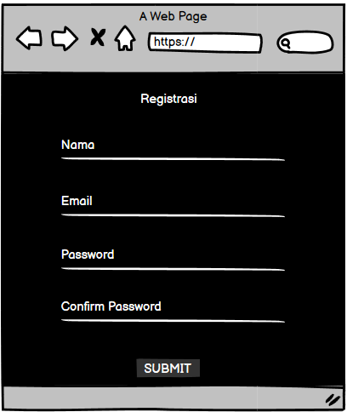

Gambar 22 Halaman Registrasi

Tampilan halaman *login* terlampir pada Gambar 23.

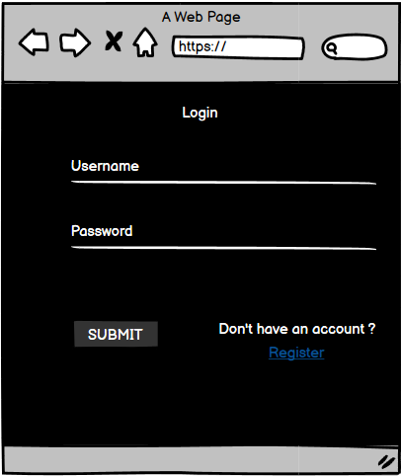

Gambar 23 Halaman Login

Tampilan halaman melihat informasi dan pengumuman terkini pada user terlampir pada Gambar 24.

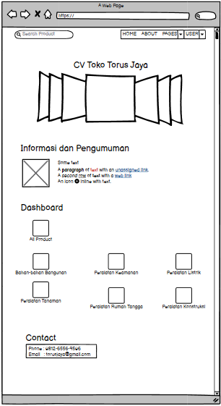

Gambar 24 Halaman Home

Tampilan halaman menu header pada user terlampir pada Gambar 25.

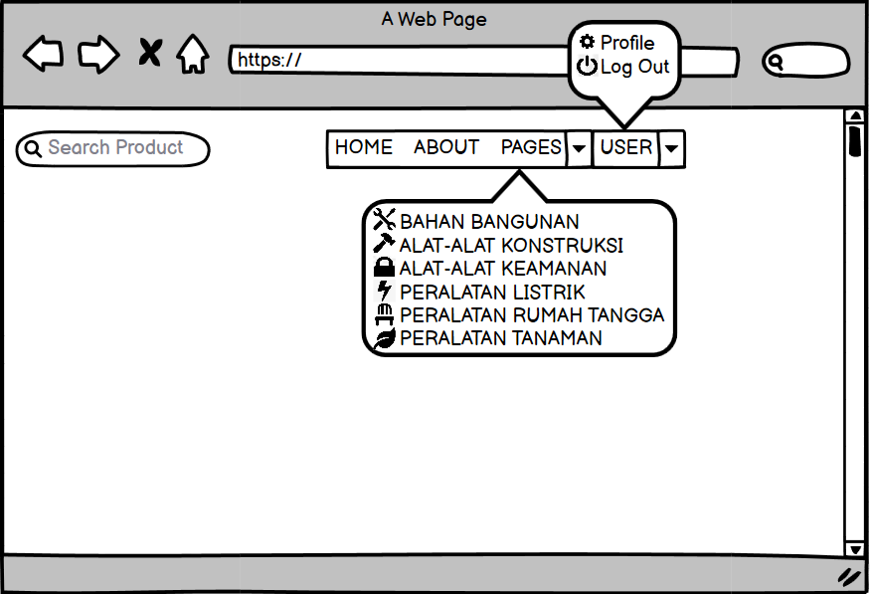

Gambar 25 Halaman Melihat Menu di Header

Tampilan halaman melihat detail barang terlampir pada Gambar 26.

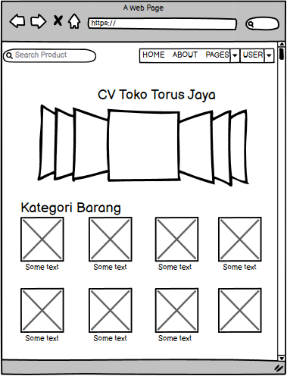

Gambar 26 Halaman Melihat Detail Barang

Tampilan halaman dashboard pada *admin*  terlampir pada Gambar 27.

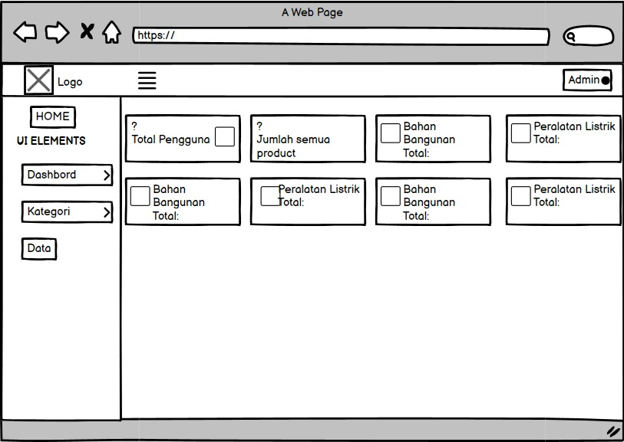

Gambar 27 Halaman Dasboard Pada Admin

Tampilan halaman daftar barang pada admin terlampir pada Tabel 28.

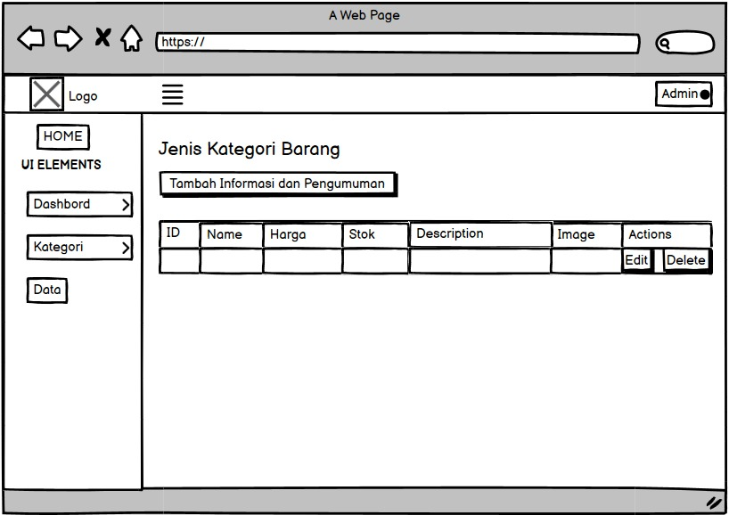

Gambar 28 Halaman Daftar Barang Pada Admin

Tampilan Halaman informasi dan pengumuman terlampir pada Gambar 29.

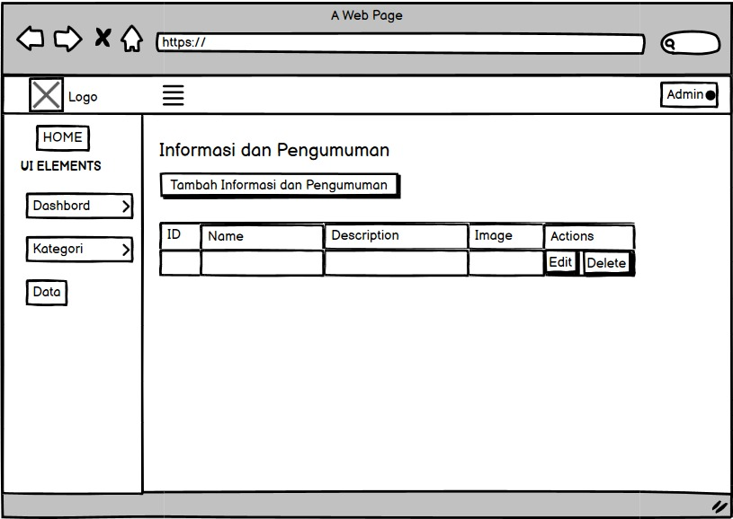

Gambar 29 Halaman informasi dan pengumuman

Tampilan Halaman Edit Profil terlampir pada Gambar 30.

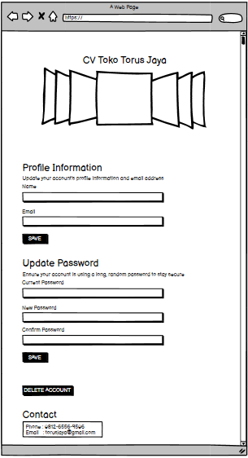

Gambar 30 Halaman Edit Profil

# Requirement Matrix

Berikan referensi silang yang melacak komponen dan struktur data hingga requirement dalam dokumen SRS Anda. Gunakan format tabular untuk menunjukkan komponen sistem mana (use case vs. package, package vs classes, use case vs sequence diagram) memenuhi masing-masing persyaratan fungsional dari SRS. Lihat functional requirements dengan angka / kode yang diberikan untuk setiap kasus penggunaan di SRS. Contohnya adalah seperti di bawah ini (use case vs. package). Ulangi tabel untuk requirement lain vs. elemen desain lainnya.

Tabel 1. Requirement Matrix [Nama Sistem]

|  |  |  |  |
| --- | --- | --- | --- |
|  | P001 | P002 | … |
| Module 1, UC001 | X |  |  |
| Module 1, UC002 | X |  |  |
| Module 1, UC002 | X |  |  |
| Module 2, UC004 |  | X |  |
| Module 2, UC005 |  | X |  |
| . |  |  |  |
| . |  |  |  |
| Module n |  |  |  |

# Lampiran

Lampiran yang diperlukan oleh dokumen ini dapat dibuat subbab sesuai keperluan.

# Sejarah Versi

Pada bagian ini, dijelaskan semua versi yang pernah di-deliver, dan ciri serta perubahannya.

|  |  |  |  |  |
| --- | --- | --- | --- | --- |
| **Versi** | **Ditulis Oleh** | **Tanggal** | **Disetujui Oleh** | **Tanggal** |
|  |  |  |  |  |
|  |  |  |  |  |
|  |  |  |  |  |
|  |  |  |  |  |
|  |  |  |  |  |

# Sejarah Perubahan

Bagian ini memuat sejarah perubahan dokumen (no. versi terbaru dibandingkan versi sebelumnya).

**No. dokumen :**

**No. versi :**

| **Halaman** | **Semula** | **Menjadi** | **Alasan perubahan** |
| --- | --- | --- | --- |
|  |  |  |  |
|  |  |  |  |
|  |  |  |  |
|  |  |  |  |
|  |  |  |  |

**No. dokumen :**

**No. versi :**

| **Halaman** | **Semula** | **Menjadi** | **Alasan perubahan** |
| --- | --- | --- | --- |
|  |  |  |  |
|  |  |  |  |
|  |  |  |  |
|  |  |  |  |
|  |  |  |  |